2. A feladat a középkori mezőgazdasági élettel kapcsolatos.
Oldja meg a feladatokat az ábra felhasználásával!

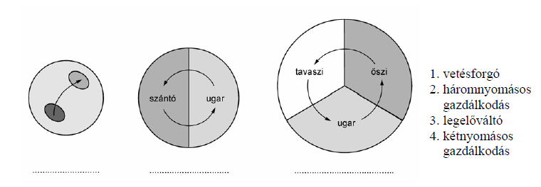

- Írja az ábra üresen hagyott helyeire a megfelelő sorszámot! (Elemenként 0,5 pont.)

b) Húzza alá azt a megállapítást, amely helytálló az ugarra vonatkozóan! (0,5 pont)
1. bevetetlen szántó
2. irtásföld
3. kapásnövények számára hasznosítható terület

c) Állapítsa meg, hogy az ábrán megjelenő gazdálkodási módok közül melyik biztosítja a
legtöbb termést! Indokolja válaszát! (2 pont)
…………………………………………………………………………………………………...
…………………………………………………………………………………………………...

Megoldás
2. Mezőgazdasági technika (Összesen 4 pont.)
a) 1. rajz: 3 2. rajz: 4 3. rajz: 2 (Elemenként 0,5 pont.)
b) 1. (0,5 pont)
c) Háromnyomásos (1 pont), pl. mert a földterület kétharmad részét bevetik, vagy mert
eltérő időben vetnek, s így nagyobb az esély a bő termésre (1 pont).

